Installatie Blaise5.10.7 op S0WCNB0003S voor Blaise Caribisch Nederland.

* Start setup van Blaise 5.10.7.
* Volg de default schermen (next)
* Pas bij Destination Folder de source folder aan.

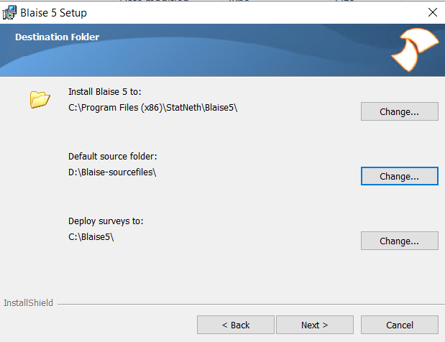

* Kies bij Installation Type “Server”.

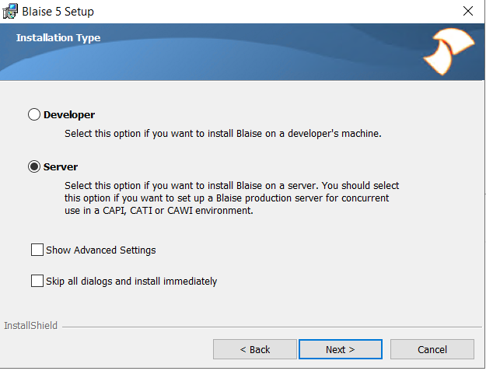

* Selecteer bij Server Roles alles.

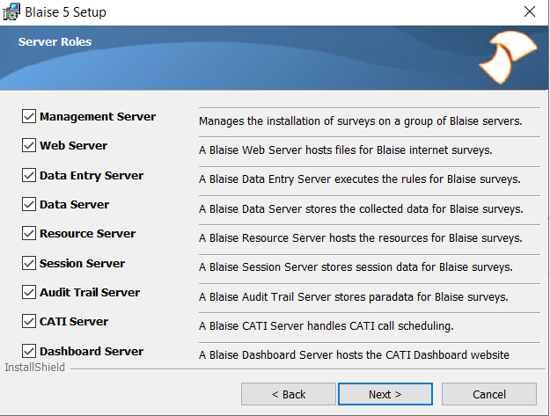

* Poorten bij Serversettings moeten 8031 en 8033 zijn.

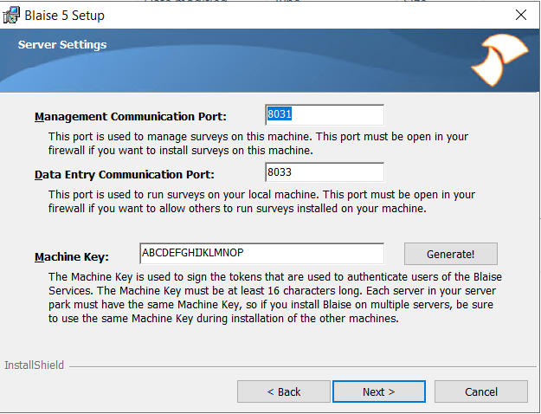

* Maak de admin-user aan en sla de credentials op in Keepass

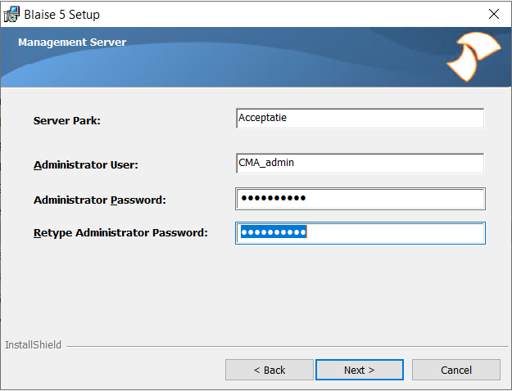

* Vervolg de Blaise installatie en klik op finish.